ＪＣ ＨＯＴ・ＭＡＩＬ Ｖｏｌ.39

２０１３年８月 日
２０１３年度社団法人札幌青年会議所
専務理事 奥山 倫行
専務理事確認日 ８月 日

２０１３年８月 日
メンバー各位
２０１３年度社団法人札幌青年会議所
副理事長 渡部 裕史
ひとづくり室室長 佐藤 直也
渉外委員長 山川 嘉寛

２０１３年度公益社団法人日本青年会議所
北海道地区協議会
第６２回北海道地区大会「恵庭大会」
札幌ＬＯＭナイト開催のご案内

謹啓 盛夏の候、メンバーの皆様におかれましては、益々ご盛栄のこととお慶び申し上げます。
さて、２０１３年度公益社団法人日本青年会議所 北海道地区協議会 第６２回北海道地区大会「恵庭大会」札幌ＬＯＭナイト開催のご案内を申し上げます。
本ＬＯＭナイトは、北海道地区協議会へ出向されたメンバーの労をねぎらうと共に、卒業予定者をメンバーの皆様とお祝いし、地区出向者と卒業予定者がＪＣ運動で得た貴重な経験を現役メンバーに語り継ぐとともに、更なる運動意欲を高め、感謝の想いを伝えていただくＬＯＭナイトといたします。
メンバーの皆様におかれましては、時節柄何かとご多用の事とは存じますが、万障繰り合わせの上ご参加くださいますようお願い申し上げます。
謹白

記
１．主要なプログラム

エネルギーミックス確立委員会事業
【日時】２０１３年９月６日（金） １８：００～１９：１０
【場所】恵庭市民会館大ホール
【出向者】勝木 征史君

大会メイン事業
【日時】２０１３年９月７日（土） １５：００～１７：００
【場所】恵庭市民会館大ホール（中ホールサテライト）

大懇親会
【日時】２０１３年９月７日（土） １８：３０～２０：３０
【場所】北恵庭駐屯地

大会式典
【日時】２０１３年９月８日（日） ９：００～１１：００
【場所】恵庭市民会館大ホール（中ホールサテライト）

卒業式
【日時】２０１３年９月８日（日） １１：３０～１２：１５
【場所】恵庭市民会館大ホール（中ホールサテライト）

２．札幌LOMナイト（（社）札幌青年会議所全メンバー対象）

「恵庭大会」札幌ＬＯＭナイト
【日時】２０１３年９月７日（土） ２１：００～２４：００
登録開始 ２０：３０～
開会 ２１：００
閉会 ２４：００

【場所】花夢里パークゴルフコース
北海道恵庭市盤尻２０－７
電話番号０１２３－３５－３１１２
駐車場あり

【登録料】
お一人様 ￥６，０００－
※尚、登録料は、会議体・委員会ごとに一括して、現地にて徴収させていただきます。ご協力の程よろしくお願いいたします。

【登録方法】
添付の登録フォームに、委員会ごとに取りまとめの上、８月１６日（金）までに、下記担当者へメールにてご返信いただきますよう、お願い申し上げます。

※ご不明な点がございましたら、下記担当者までご連絡いただきますよう、お願い申し上げます。

※併せてＬＯＭナイト当日、飲酒運転防止のため、ハンドルキーパーの申請をお願いいたします。添付書類に必要事項ご記入の上、ご返信いただきますよう、お願い申し上げます。

３．２０１３年度（社）札幌青年会議所LOM推奨プラン
※地区宿泊プランをご利用の際は、所定の用紙にご記入のうえ、８月１４日（水）まで、お申し込みください。
※ＬＯＭ宿泊プランをご利用の際は、８月１６日（金）までに、直接宿の方へご連絡ください。数に限りがございますので、お早めにご予約ください。

４．お問い合わせ先

２０１３年度 社団法人札幌青年会議所
渉外委員会 幹事 吉崎 貴博
携帯：０９０－７６５０－６７３７
e-mail：takanoprinting@minos.ocn.ne.jp

参考資料：会場案内図
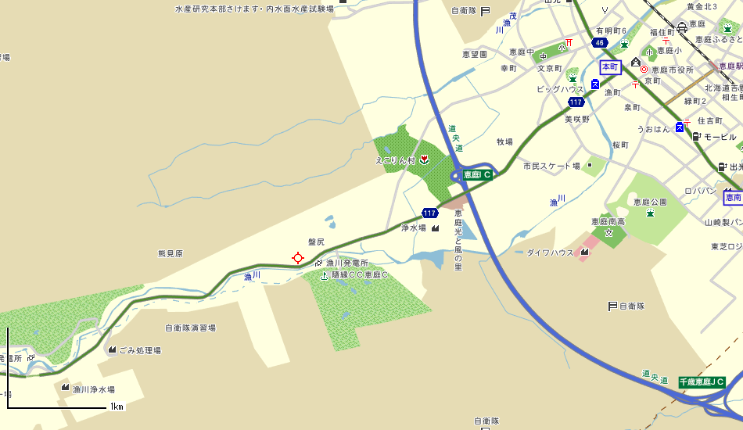
北海道恵庭市盤尻２０－７ （恵庭ＩＣより車で３分）
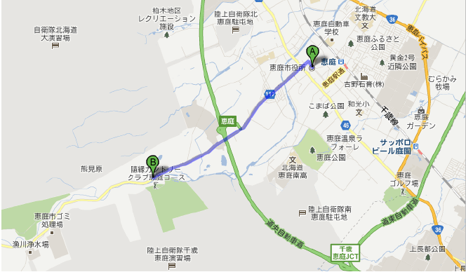
全大会会場より４，３㎞ 車で約１０分

以上

